HOPA BALIKÇI BARINAĞI İNŞAATI

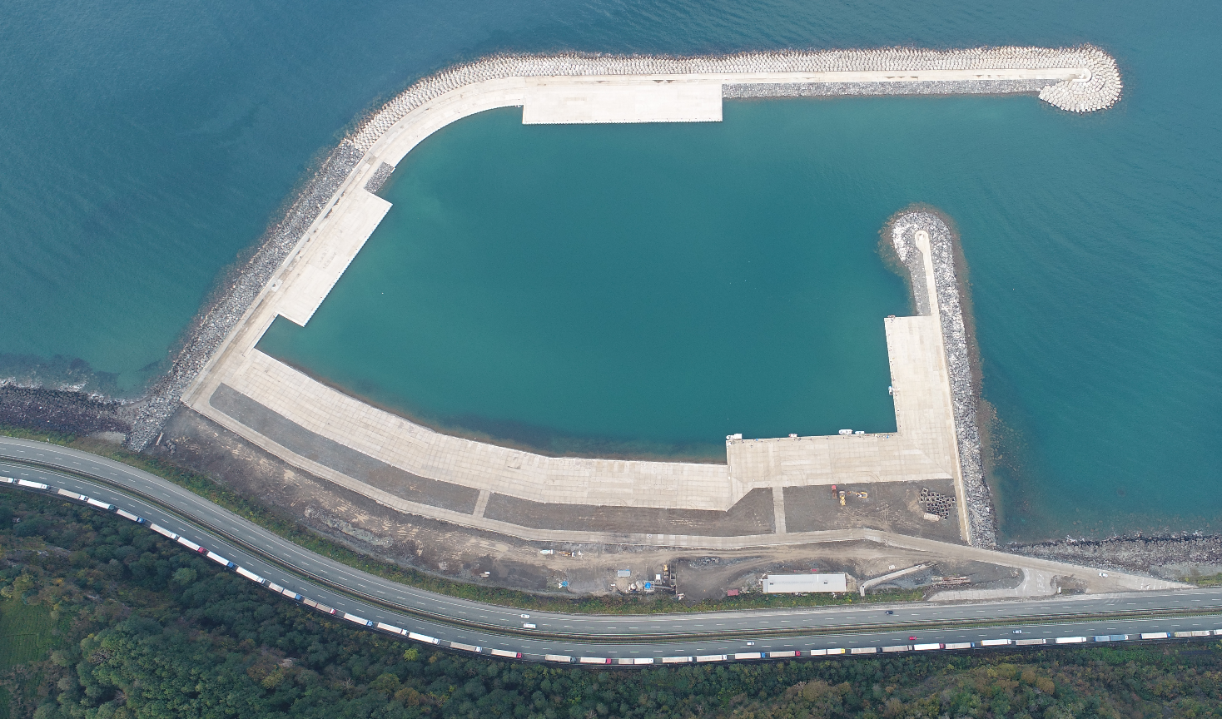

Proje Bedeli : 33.953.000 TL
Başlangıç – Bitiş : 27.04.2016 – 02.12.2019
Kapasite : 200 adet tekne
Teknik Özellikler :720 m ana, 200 m tali mendirek, 280 m (-4m)lük, 140 m (-5m)lik rıhtım, 54 m (-1) m rıhtım, 316 m çekek yeri.

